SOMALIA
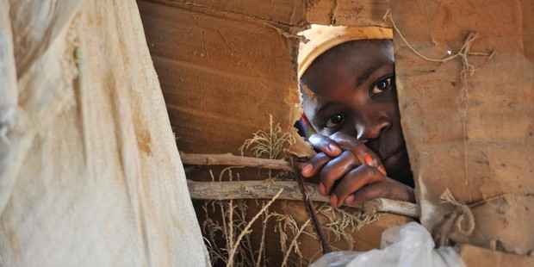
Al Shabab, el principal grupo armado de la oposición, ha restringido el derecho a la educación impidiendo a las niñas que asistan a la escuela, prohibiendo la enseñanza de asignaturas o usando las escuelas para adoctrinar a niños para que participen en los combates. Niños y niñas entrevistadas por Amnistía Internacional, presenciaron el asesinato de maestros en ataques a las escuelas y denunciaron que algunas niñas fueron obligadas a contraer matrimonio con combatientes.
Niños y niñas han sido víctimas de flagelaciones y han presenciado otros abusos terribles contra los derechos humanos, como lapidaciones, amputaciones y homicidios realizados en público por grupos islamistas armados. También han visto morir o torturar a amigos y familiares, sufriendo las consecuencias traumáticas derivadas de estas vivencias.

La combinación de la crisis de derechos humanos y la crisis humanitaria ha hecho que las zonas del sur y centro de Somalia se conviertan en lugares de extrema dificultad y peligrosos para la vida, especialmente de los niños y niñas.

https://www.es.amnesty.org/actua/acciones/somalia-ninos-y-ninas-victimas-de-crimenes-de-guerra/

